**06.05. 9-А укр.мова Добровольська В.Е.**

**Тема:**  Конспект сприйнятого на слух науково-навчального тексту

**Мета:** удосконалювати в учнів уміння використовувати конспектування як різновид стислого переказу почутого; поглиблювати знання школярів про види конспектів; розвивати вміння критично осмислювати почуте, виділяти в ньому головне, ділити висловлювання на логіко-смислові частини, складати план, застосовувати різні способи конспектування тощо.

**Хід уроку**

**І. Актуалізація опорних знань**

1. Фронтальна бесіда

— Які види запису ви знаєте? *(План, тези, виписки, конспект).*

— Як правильно складати тези?

— Наведіть приклад, коли сприймаємо на слух інформацію. *(Слухаємо співрозмовника в процесі діалогу, лекції, доповіді, виступу, теле- і радіопередачі тощо).*

— Яка різниця між конспектом і конспектуванням? *(Конспект* — *це короткий запис змісту певного тексту, конспектування* — *це складний процес, у якому поєднується студіювання або читання за письмом).*

**ІІ. Основний зміст уроку**

1. Вступне слово вчителя.

Що ж таке конспект? Це короткий письмовий виклад змісту книжки, статті, лекції тощо. Конспект складається з плану, стисло викладених основних положень, фактів і прикладів.

Що в конспекті є такого, чого нема в інших формах запису? Якщо обмежитись однією фразою, то відповідь буде така: у конспекті ми маємо можливість не тільки занотовувати прочитане й почуте, а виражати наше ставлення до нього, записувати власні думки.

Конспект, як правило, ведеться в окремому зошиті. На першій сторінці записують паспортні дані книжки (статті). Бібліографічний опис книжки має чітку послідовність: записують прізвище та ініціали автора, тоді вказують назву книжки, після цього вихідні дані — місто, видавництво, рік видання і кількість сторінок. Після цього записують план конспекту. У його основі може бути зміст книжки. Матеріали конспекту доречно записувати на правій сторінці зошита. Ліва сторінка — для запису власних думок, коментарів, оцінок. Згодиться вона для доповнень, уточнень, які можуть з’явитися після написання конспекту. У конспекті використовують літерні скорочення, умовні позначення, символи. Часом доречніше не намагатися передати зміст своїми словами, а записати текст дослівно, тобто процитувати.

2. Опрацювання нового матеріалу

* Робота з таблицею «Види конспектів».

Види конспектів

|  |  |  |  |  |
| --- | --- | --- | --- | --- |
| Текстуальний | Вільний | Змішаний | Тематичний | Структурний |
| Послідовний виклад основних думок тексту словами автора | Послідовний виклад основних думок тексту своїми словами | Поєднання текстуального та вільного | Усебічно висвітлене одне питання | Передача внутрішньої структури тексту |

Конспектування науково-навчального тексту дозволяє коротко записати почуте, застосовувати його на практиці. У конспекті окремі фрази і навіть слова мають більш вагоме значення, ніж у докладному переказі. Тому слід звернути увагу на спеціальні вміння, формування яких забезпечуватиме якісне конспектування. Повторимо необхідні вміння, опрацювавши пам’ятку.

3. Колективне опрацювання пам’яток «Необхідні вміння для якісного конспектування» та «Як оформляти конспект сприйнятого на слух науково-навчального тексту».

*ПАМ’ЯТКА*

*«Необхідні вміння для якісного конспектування»*

1. Уміти виділяти головне.
2. Структурувати текст.
3. Відкидати другорядні, неістотні факти.
4. Здійснювати скорочення тексту.
5. Критично оцінювати текст, робити висновки, узагальнення.
6. Переформулювати думки своїми словами.
7. Оформляти конспект відповідно до мовних норм.

Слово вчителя.

Звернімо увагу на особливості конспектування сприйнятого на слух тексту. Опрацюйте наступну пам’ятку.

*ПАМ’ЯТКА*

*«Як складати конспект почутого»*

1. Прослухати текст.

2. Записати паспортні дані книжки (статті) у певній послідовності (прізвище та ініціали автора, назва книжки, вихідні дані — місто, видавництво, рік видання, кількість сторінок).

3. Скласти план почутого висловлювання.

4. Подумки виділити головну інформацію прослуханого.

5. З’ясувати, які авторські думки слід записати у формі цитат.

6. Продумати зв’язок між окремими частинами висловлювання.

7. Скласти власне конспект (у правій стороні аркуша, а ліву —залишити для власних думок і коментарів).

8. Виділити або підкреслити ключові слова і словосполучення (для зручності використання у подальшому). 9.Скласти зв’язну розповідь про підготовку конспекту почутого висловлювання

4. Розвиток пізнавальної активності учнів у процесі виконання практичних завдань.

І. Прослухайте з голосу батьків чи однокласника текст і складіть конспект почутого.

**Колосунова Г.І. Що їли наші предки-українці?//Я вивчаю українську. – 2012. - №11. – С. 22-25**

Завжди цікаво дізнаватися, як жили люди в старовину: що їли і пили, у що одягалися, де мешкали, які думки їх тривожили й радували.

Хліб та вироби з тіста в українському харчуванні

Основу народного харчування українців становили різні страви з борошна і круп. В Україні хліб пекли переважно з житнього борошна й лише на свята переважно з пшеничного. Найбільшої святості україн­ський народ надавав хлібові та його різним - видам виробів. Згадаймо найбільш поширені види хліба та їхнє обрядове призначення.

Коровай — обрядовий хліб, поширений серед багатьох слов'янських народів. Осо­бливе значення коровай має в українському весіллі. Відсутність короваю означала непо­вноцінність обряду, а людина, яка через бід­ність була позбавлена весільного короваю, одержувала прізвисько Безкоровайний. Ве­сільний коровай випікали з кращих сортів борошна, із учиненого тіста на маслі, яйцях. Зверху його оздоблювали виробами з тіста: шишками, голубками, жайворонками, ка­чечками, квіточками, колосками.

Калач — обрядовий хліб. Виготовляли його із вчиненого тіста, як правило, плете­ним з трьох-чотирьох качалок. Калачі були звернуті у великий овал, нерідко з діркою посередині. На півдні Поділля, Буковини, у Карпатах калачі виконували функцію коро­ваю, їх там випікали багато — для обдарову­вання на застіллі, для дарування тощо. У тих районах, де випікали коровай, калачі вико­нували допоміжні, менш престижні функції: ними обмінювалися роди, маленькими ка­лачами запрошували на весілля.

Лежень — весільний обрядовий хліб, різновид калача. Проте лежень робили зав­жди овальним та великим — як із плетінки, так і з цілої довгастої хлібини. Зверху, подіб­но до короваю, прикрашали оздобами з тіс­та. Лежень возили молоді до нової родини: молодий — для тещі, молода — для свекру­хи. Ділили його на другий день весілля, а до­ти він лежав на столі перед молодими, чека­ючи своєї долі (звідси, мабуть, і його назва).

Верч — весільний обрядовий хліб, різ­новид калача, лежня. Готували його на По­ліссі. Готували здебільшого для обміну між родинами: молодий привозив верч для те­щі, молода — для свекрухи. Форма його бу­ла овальною, як у лежнів, однак прикрасами зверху його оздоблювали рідко.

Паска — весняний обрядовий хліб, го­тували до Великодня. Готову паску прикра­шали цукровою поливкою, фарбованим пшоном чи маком. Свяченою паскою почи­нали великодній сніданок.

Калита (калата, маламай) — обрядо­вий хліб, який готували на Андрія (13 груд­ня). Калита, яку пекли перед святом зимо­вого сонцестояння в сонцеподібній формі, ймовірно мала зв'язок з давніми гуляннями на честь народження світла.

Жайворонки (сороки) — печиво, що випікали на свято Сорока святих (19 берез­ня). У кожному господарстві хазяйка робила у цей день 40 книшиків, калачиків, бубликів або булочок, схожих за формою на пташок.

Мандрики — обрядове печиво, що го­тували на Петра (12 липня). Це пампушки, спечені із пшеничного борошна, яєць, сиру.

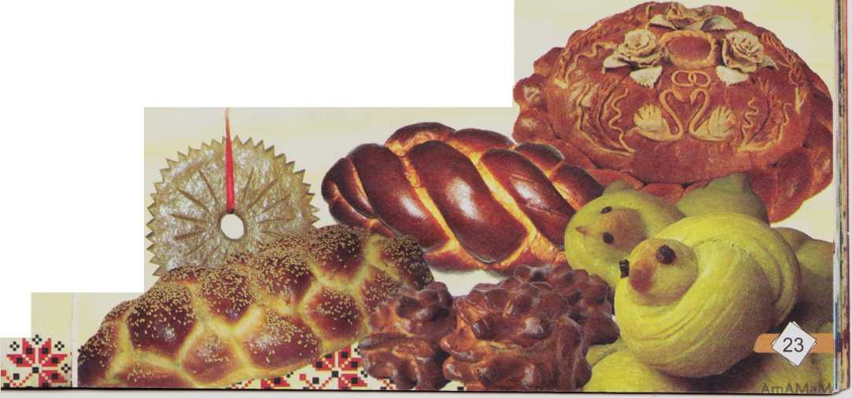Шишки — весільне обрядове печиво, яке випікали з коровайного тіста.

II. Прочитайте текст. Визначте його тему й основну думку. Виділіть смислові частини, у кожній з них назвіть ключові фрази й слова, виокремте головну й додаткову інформацію. Зіставте свій конспект з надрукованим.

III. Відтворіть зміст тексту (з використанням конспекту).

**Домашнє завдання**

Прослухайте вдома радіо- чи телепередачу, складіть її конспект. Підготуйтеся до усного відтворення змісту передачі (з використанням конспекту).